git versiyasini ko’rish uchun

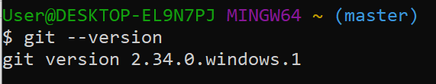

Git amalllarini qaysi kommandalar orqali bajarishning yordamini korish

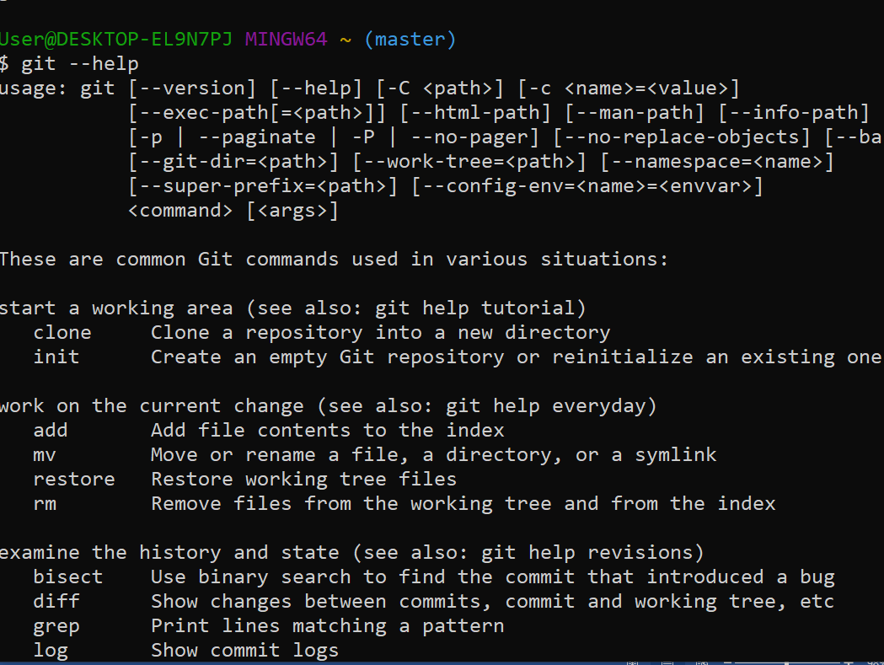

Va endi gitda ishlashni boshlaymiz dastlab gitimizning configuratsiya qilib olamiz

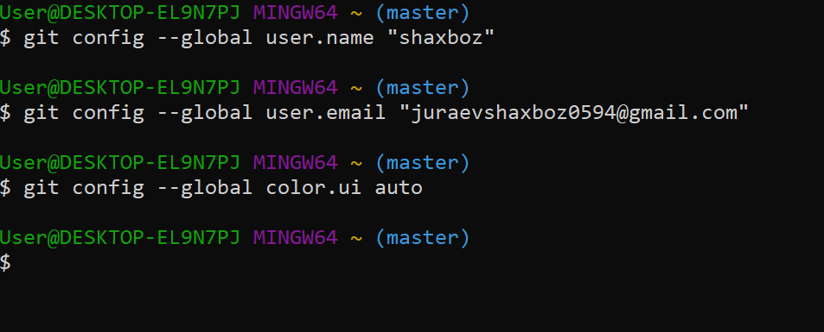

Endi ornatmalarni korishimiz mumkin

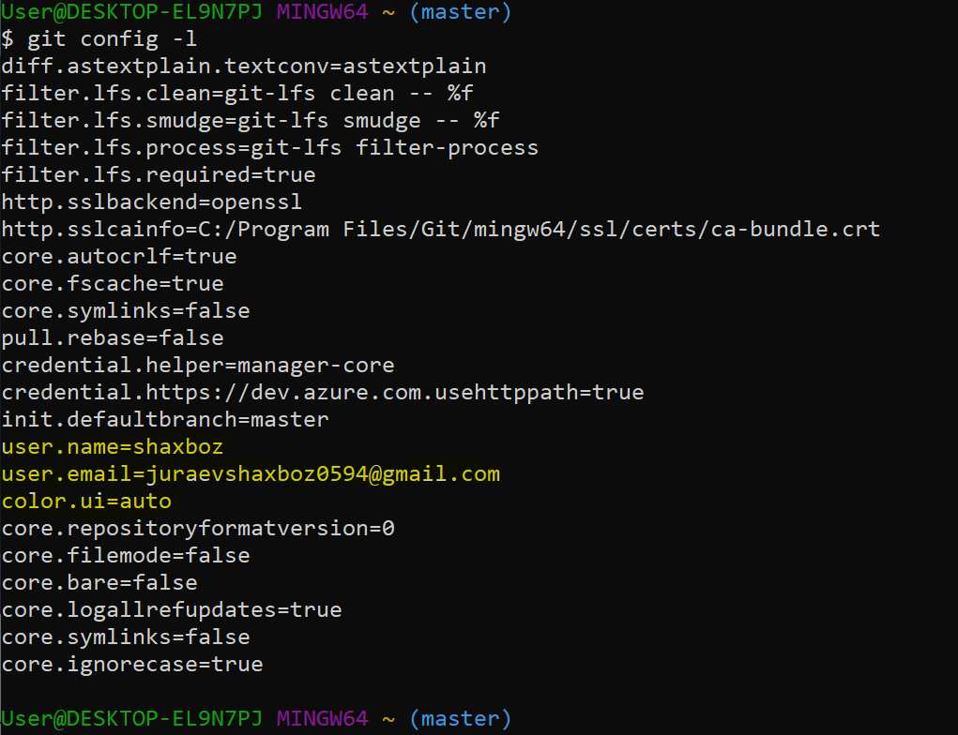

Fayllarni gitga yuklash quyidagi ketmaketlik orqali amalga oshiriladi

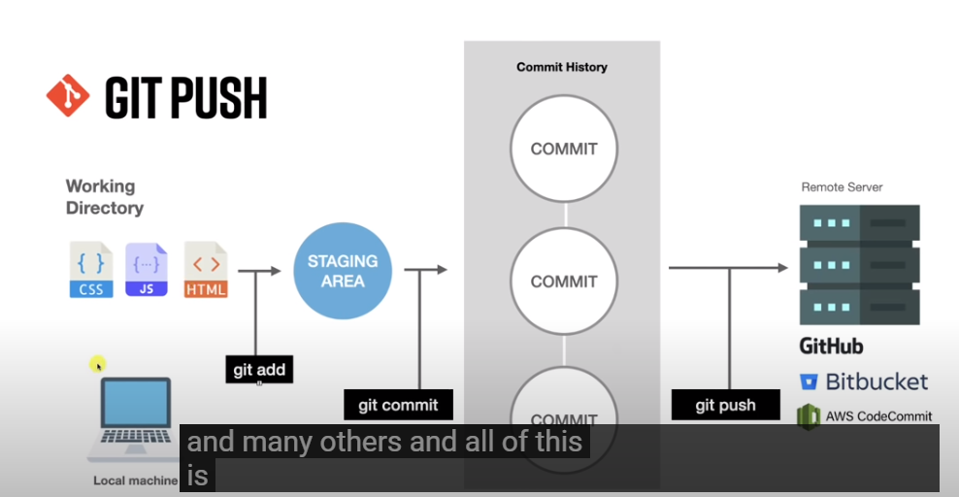

Git orqali boshlangit empty repository yaratamiz(instalizatsiya qilamiz)

